2026.3.9 研究院青岛院会议

1. 事项:
1\算法规范: 1入参( 1: 时序数据文件 2:对应列属性) 出参: 2>时序数据文件
孙佳新\刘欢铭 https://bahm29mitb0.feishu.cn/wiki/GQqEwS7lEiCc6Bk16V8ccjDRn6d
2\计划: 丁林丰
资料：
20260314《数据集EMQ》一阶段开发进度计划及里程碑节点v1.1.xlsx
３时序数据采集、存储： EQM需要开发计划 对接人：丁林丰\EMQ
在3月底功能接口开发完成、4月中旬（前端、接口）交互调试、验证完成；
4>算法清单对齐：青岛研究院和慧衍 算子表V1.0.xlsx 对接人：文涛
资料：
信号与图像处理工具箱功能清单.xlsx
5>matlab算子支持 平台上传编译后的dll 对接人：邹世伟
Matlab 转 c代码 为python所用 SOP .pdf
matlab.docx
问题： 转码之后的文件是否在能在docker环境独立运行？？？
6>4. 时序对齐：插值等预处理【待对接四方：需要实验数据】【待研究院处理：预处理任务设计场景，需形成方案（如对齐场景预设流程，选择样本和待处理的数据，分析元数据形成处理任务）】
1\模态数据对齐(借用工具: 插值等等) \不同模态做数据关联\通过平台实现
对接人：邹世伟\文涛\丁林丰
二、 核心对齐策略.pdf
20260314-时序对齐（插值等预处理）实际案例

2026.3.9 研究院青岛院会议

时序数据处理
- 交付：⼯业时序数据全流程的处理平台 用户手册和源码
- EMQ: 数据采集 \包括时序数据
- 工具: 清洗\脱敏\标注
- 功能包含：
- 数据接入：数据支持离线上传和接口接入【待对接四方：数据中台需接口文档】
- 算子工具接入

Plaintext
1. 自定义算子4月可联调
2. 多语言适配【待对接四方：matlab算子支持 平台上传编译后的dll？待与四方确认方案可行性】
3. 工具列表【待研究院处理：待对接需求形成工具开发列表与计划】
4. 时序对齐：插值等预处理【待对接四方：需要实验数据】【待研究院处理：预处理任务设计场景，需形成方案（如对齐场景预设流程，选择样本和待处理的数据，分析元数据形成处理任务）】

1.1 1. 自定义算子4月可联调
1> 算法规范: 1入参( 1: 时序数据文件 2:对应列属性) 出参: 2>时序数据文件
孙佳新\刘欢铭
2>交互: 1: 发起 2:指令\接口 (使用) 3:结果获取到使用问题
丁林丰\邹世伟
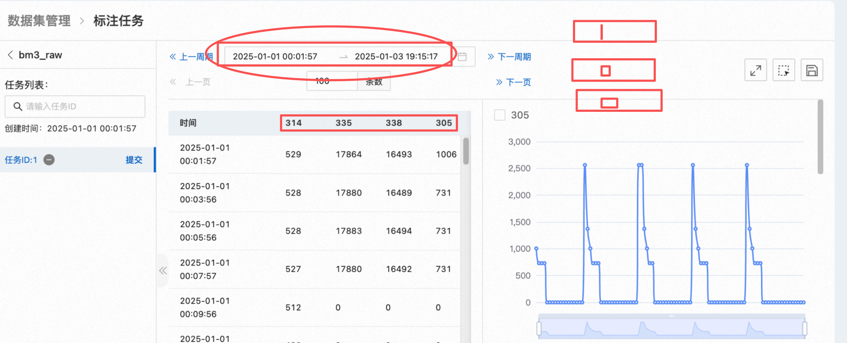

1.2 2. 多语言适配【待对接四方：matlab算子支持 平台上传编译后的dll？待与四方确认方案可行性】【待研究院处理
需要调研\go语言开发 : 张文博
与emq团队沟通

1.3 3. 工具列表【待研究院处理：待对接需求形成工具开发列表与计划】
1>收集需求, 整理对应算法清单,根据准对性的数据源,数据使用场景
文涛
算子表V1.0.xlsx
2>

1.4 4. 时序对齐：插值等预处理【待对接四方：需要实验数据】【待研究院处理：预处理任务设计场景，需形成方案（如对齐场景预设流程，选择样本和待处理的数据，分析元数据形成处理任务）】
1\模态数据对齐(借用工具: 插值等等) \不同模态做数据关联\通过平台实现

- 低代码可视化开发：
Plaintext
1. 数据统计概览：大屏、数据筛选+一次性数据处理【待研究院处理：参考长客需求，时间计划待研究院评估】
2. 数据预处理流程：拖拽，流程做分类，创建数据处理流程，流程内模块列表和推理流程来源不同
3. 数据标注：时序数据可视化标注【待办：点选标注、多通道标注（时间戳一致可直接拖入工作区）待形成方案 参考阿里】【待研究院处理
- 适配组织架构【待对接四方】

模型管理
- 交付：模型中心 流程大模型 用户手册和源码
- 功能包含：
- 各类模型注册管理：上传或通过接口调用其他平台模型【待对接四方：模型清单注册或上报？】
- 流程大模型：推荐模型、自动编排流程

